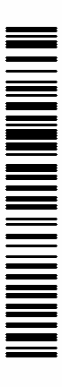
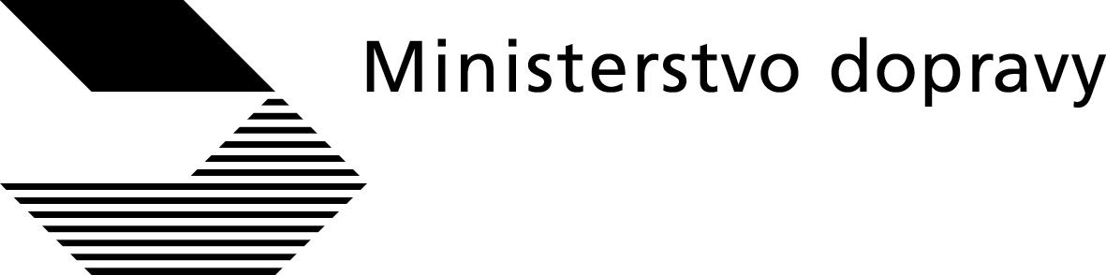
nábřeží Ludvíka Svobody 1222/12
PO BOX 9, 110 15 Praha 1

▪
▪
▪
▪

Váš dopis značky / ze dne |  | Naše značka | Vyřizuje / linka | Praha
/ |  | 79/2007-160-AS/2 | Fausová Martina, Ing. / 225 131 465 | 20.04.2007
Věc: | Sdělení k provádění státního dozoru v autoškolách pracovníky krajských úřadů
Odbor dopravně správní Ministerstva dopravy obdržel žádost o stanovisko k provádění státního dozoru v autoškolách pracovníky krajských úřadů. Stanovisko bylo požadováno v souvislosti s dříve prezentovanými stanovisky Ministerstva dopravy čj. 650/2003-160 a 31/2004-O160-AS/2.
Po důkladném právním rozboru Ministerstvo dopravy výše uvedená stanoviska považuje za překonaná. Na obsahu uvedených stanovisek nelze dále trvat, neboť část závěrů v nich obsažených postrádá dostatečnou oporu v příslušných právních předpisech. Obě tato stanoviska bez jakéhokoli zákonného podkladu zužují působnost krajského úřadu při provádění státního dozoru ve věcech získávání a zdokonalování odborné způsobilosti na činnosti spadající do jeho působnosti v rámci výkonu státní správy. Z § 54 odst. 1 zákona č. 247/2000 Sb. však žádné omezení předmětu státního dozoru, k jehož výkonu jsou krajské úřady zmocňovány, nevyplývá.
Ze skutečnosti, že § 54 odst. 2 cit. zákona, který stanoví působnost Ministerstva dopravy k výkonu vrchního státního dozoru a oproti § 54 odst. 1 výslovně rozšiřuje vrchní státní dozor o věci výkonu státní správy podle § 53 odst. 4, lze naopak dovodit, že výčet pravomocí při výkonu státní správy obsažený v § 53 a působnost při výkonu státního dozoru se vzájemně neomezují. Za použití argumentace a contrario tak lze jednoznačně dospět k závěru, že působnost krajských úřadů při výkonu státního dozoru stanovená v § 54 odst. 1 pokrývá oblast získávání a zdokonalování odborné způsobilosti k řízení motorových vozidel v celém rozsahu.
Při použití úvahy, z níž vychází uvedená stanoviska, by se dalo dospět k závěru, že i působnost obecního úřadu při výkonu státního dozoru podle § 54 je limitována okruhem pravomocí stanovených v § 53 odst. 2, který však zdaleka nepokrývá celé spektrum povinností subjektů podléhajících státnímu dozoru (tj. autoškol), vyplývajících z právních předpisů (zákona č. 247/2000 Sb. a vyhlášky č. 167/2002 Sb.), a na jejichž dodržování je třeba dohlížet. Takový závěr však jistě zamýšlen nebyl, neboť by do značné míry svazoval možnosti obecních úřadů při výkonu státního dozoru nad činností autoškol.
Státní dozor podle § 54 zákona č. 247/2000 Sb. nelze zaměňovat s dohledem nad výkonem přenesené působnosti podle § 67 odst. 2 zákona č. 129/2000 Sb., o krajích (krajské zřízení), ve znění pozdějších předpisů. Dohled krajských úřadů nad výkonem přenesené působnosti obecními úřady je totiž vnitřní kontrolou v rámci správní organizace vyplývající ze vztahu nadřízenosti a podřízenosti, zatímco státní dozor je druhem správní činnosti, při které orgán veřejné správy, jemuž je tato působnost svěřena, dohlíží nad činností nepodřízených subjektů (subjektů soukromého práva), která je upravena právními normami.
Na základě výše uvedeného je třeba jasně deklarovat, že v souladu s § 54 zákona č. 247/2000 Sb. je krajský úřad oprávněn k výkonu státního dozoru nad činností autoškol ve stejném rozsahu jako obecní úřady obcí s rozšířenou působností. Při výkonu státního dozoru postupuje obecní úřad podle zákona č. 552/1991 Sb., o státní kontrole. Vlastní výkon státní kontroly provádějí pracovníci krajského úřadu na základě písemného pověření ředitele krajského úřadu, pro tyto účely je dostatečné pověření k výkonu státního dozoru dle zákona č. 247/2000 Sb. vydané Ministerstvem dopravy na základě žádosti příslušného krajského úřadu.

JUDr. Jan Kněžínek
ředitel
Odbor dopravně správní

